**TALLER/QUIZ**

Javier Adrian Pedraza Garcia

Ingeniería de sistemas, Corporación Universitaria Minuto de Dios

60748: Bases de Datos Masivas

Prof. Alexander Matallana

2025

TALLER/QUIZ

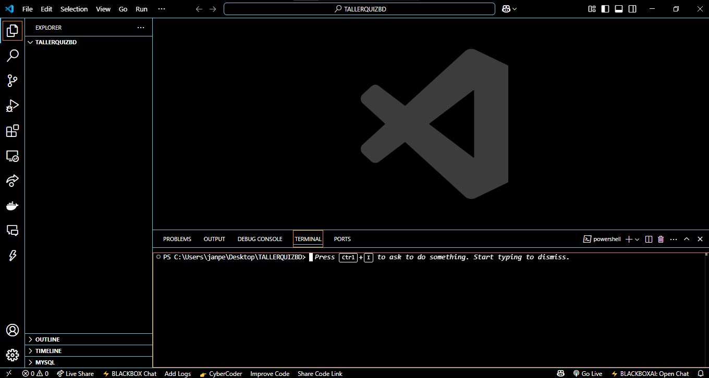  
NOTA: Primero que todo creamos una carpeta para contener el proyecto y abrimos una terminak

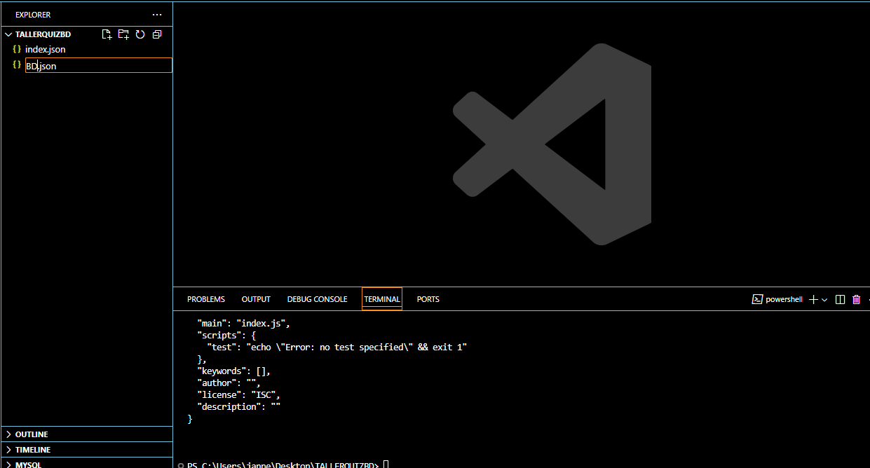

NOTA: Creamos los dos archivos mediante el “npm init -y”

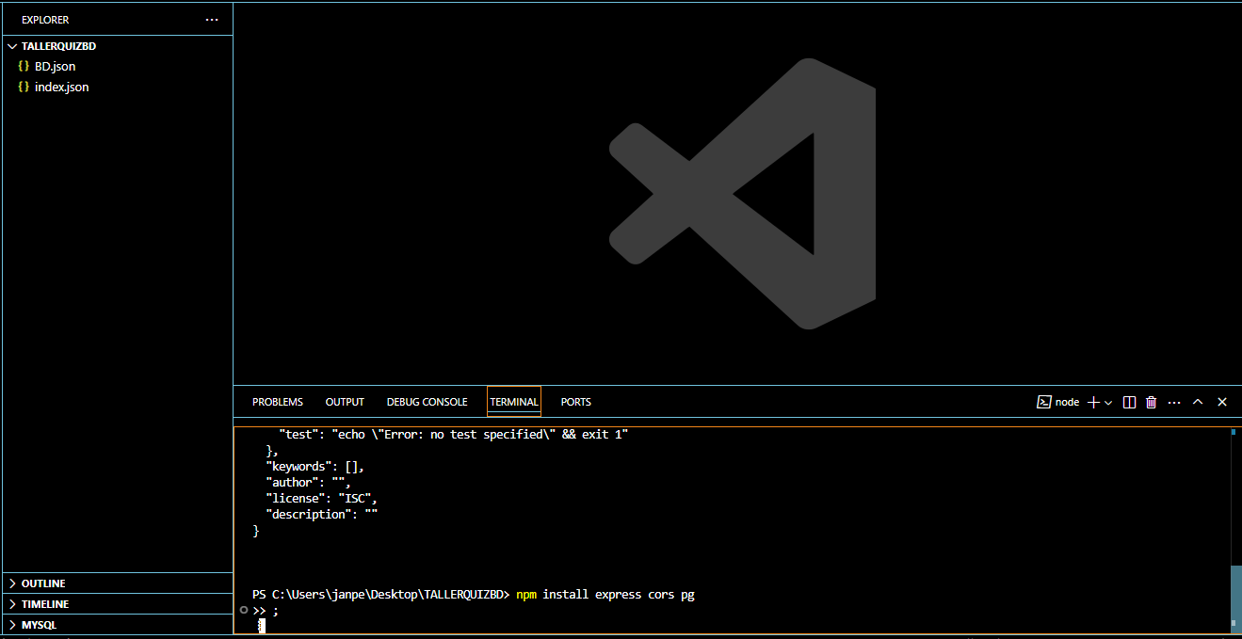

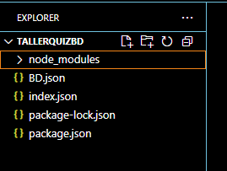

NOTA: Descargamos las dependencias con ayuda de l comando “npm install”

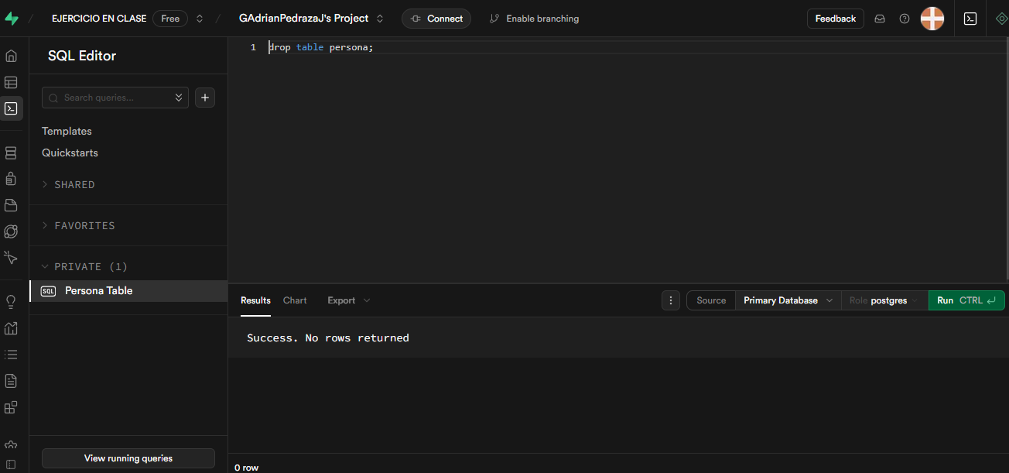  
NOTA: Se utilizara un proyecto de Supabase que ya esta creado y conectado con el pg admin, ya que supabase solo permite proyectos limitados

NOTA: Ahora creamos la tabla persona.

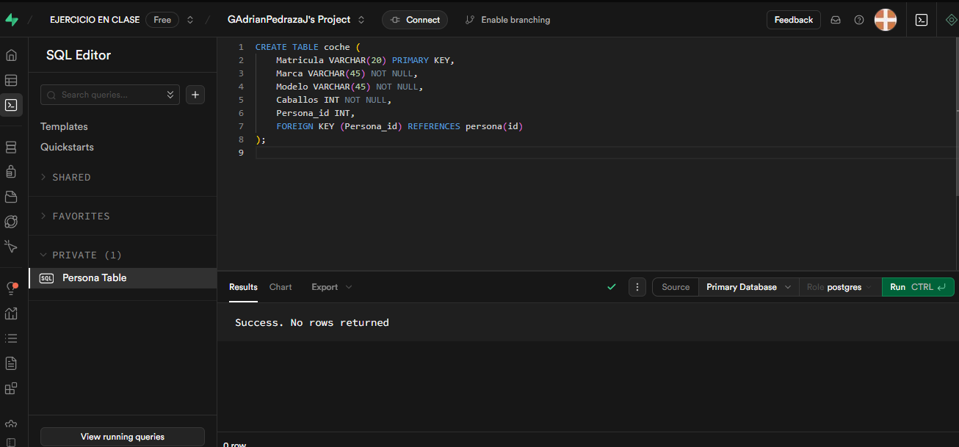

NOTA: Creación de la tabla Coche

NOTA: Así se ve la base de datos



NOTA: ahora nos dirigimos al visual para empezar la conexión con la BD de supabase, así que lo primero que requiere nuestro código es el pg que descargamos anteriormente aho la línea de código

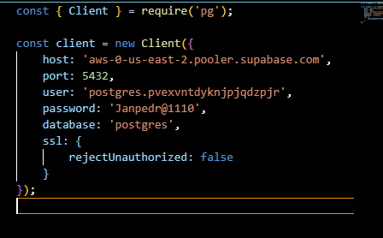

NOTA: Ahora realizaremos la conexión con la base de datos utilizando los datos que nos da Supabase

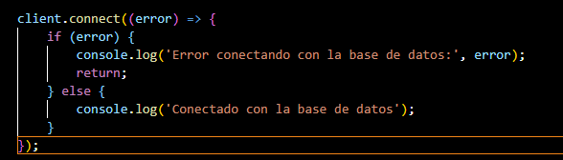

NOTA: Ahora craemos una secuencia de error que si no se esta pudiendo conectar a la bd nos diga que eeror al conectarse y si se conecto que nos diga que se conecto a la base de datos

NOTA: Ahora nos dirigimos a nuestro index que es donde realizaremos las apis que permitan hace el crud de la bd de cada una de las tablas

NOTA: La primera API será la de insertar registros en la tabla persona, como estamos manejando postgres es asíncrona. En la consulta le decimos que en el body nos tome lo valores del nombre,apellido1,apellido2 y el dni para poder insertarlos mediate la consulta de INSERT, Y LOS ERRORES nos dirán que no se creo el usuario mostrándonos un 500 y donde esta el error y por el contrario si se crea nos mostrara los datos que se insertaron además de un 201

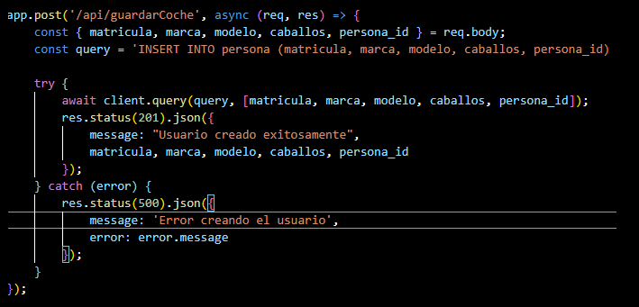

NOTA: Ahora creamos la segunda API que también es asíncrona pero esta vez es para insertar registros en la tabla coche, donde en el cuerpo tendremos que ingresar: la matricula, la marca, el modelo, los caballos y la id depl propietario

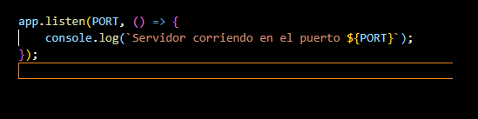

NOTA: Se me olvidaba poner estas líneas que son por donde el index escuchara el puesto para comunicarse y si esta funcionando en la consola nos dira si el servidor esta corriendo

NOTA: Ahora estamos conectados y utilizamos el comando “node –warch indes.js” para que a medida de que vayamos guardando el index se actualice automáticamente

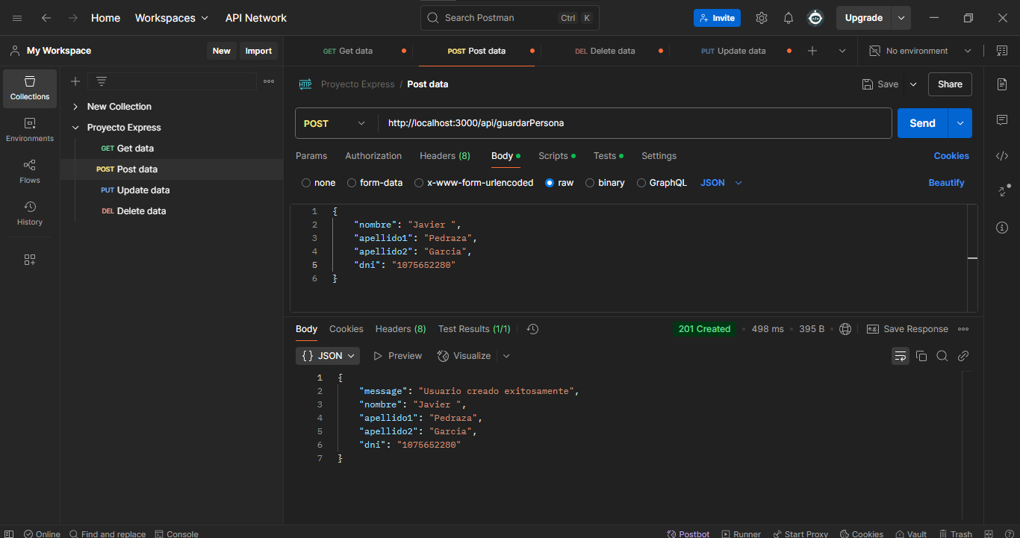

NOTA: En el postman podemos ver que la API de guardarPersona esta funcionando ya que nos esta mostrando un JS con el mensaje y los datos insertados0, Además nos muestra el 201 que es un completed o completado

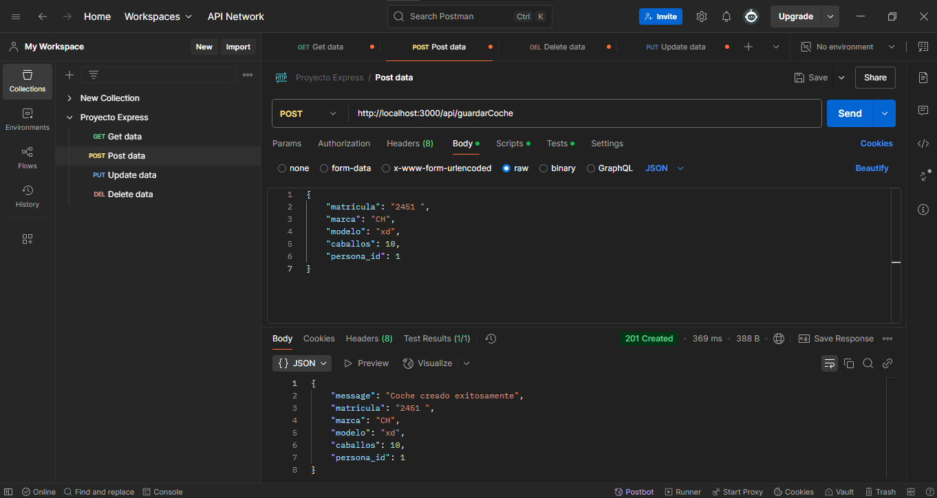

NOTA: Como se puede ver el API para insercar carros o coches también esta funcionando

NOTA: Esta es la API para ver que persona hay y se hace mediante un SELECT

NOTA: Esta es la API para ver que personas tienen carros